OBJEDNÁVKA Č. 195084/S dodavatel:
Svobstav, s.r.o.
Jiří Svoboda
Žďárská 81
592 31 Nové Město na Moravě objednatel:
NEMOCNICE NOVÉ MĚSTO NA MORAVĚ, příspěvková organizace Žďárská 610
592 31 Nové Město na Moravě
IČO 00842001
DIČ CZ00842001
Telefon 566 801 111 Fax 566 801 609
Bankovní spojení:
XXXX
Č.Ú.:XXXX
Fakturu na adresu:
Nemocnice Nové Město na Moravě, příspěvková organizace Žďárská 610
592 31 Nové Město na Moravě
Na faktuře uveďte číslo objednávky !!!
Pro Nemocnici Nové Město na Moravě objednávám u Vás:
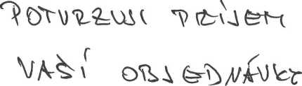
opravu kanalizace - výměnu potrubí z budovy ODN1
XXXX
Vyřizuje: Telefon: Mobil: e-mail:
XXXX
XXXX
S pozdravem XXXX

XXXXXXXXXXXXXXXXXX
XXXXX 13.1.2020
13.1.2020

